

智能家电控制系统概要设计书
版本：Ver1.0

东软睿道教育信息有限公司

总页数 |  | 正文 |  | 附录 |  | 生效日期
编制：姜玲颖，潘维，汤文兵，程敏，杨林龙，林鹏，林雨根 |  |  |  | 审批：

修 改 履 历

编号 | 修改内容 | 修改人 | 修改日期 | 是否评审 | 评审日期
1 | 创建LCD模块设计 | 林鹏 | 2013-7-25
2 | 修改系统模块关系图 | 林鹏 | 2013-7-26
3
4
5
6
7
8
9
10

目录

1. 文档的目标和范围 1
1.1. 文档概述 1
1.2. 术语/缩略语 1
1.3. 参考文档 1
2. 设计目标/CONCEPT 1
3. 设计说明 1
4. 系统结构 2
4.1. 系统结构图 2
4.2. 模块划分 2
4.3. 模块关系 2
5. 模块设计 2
5.1. LCD模块设计 2
5.1.1. 模块功能点列表 2
5.1.2. 模块整体结构设计 2
5.1.3. 模块流程设计 2
5.1.4. 模块时序设计 3
5.1.5. 软件接口设计 3
5.1.6. 硬件接口设计 3
5.1.7. 模块接口数据结构设计 3

文档的目标和范围

文档概述
本文档对智能家电控制系统各个模块的功能定义，模块结构、接口，模块间动作时序及流程进行了简要描述

术语/缩略语

序号 | 术语/缩略语 | 说明
1 | UI | 上位机界面
2 | PC | 上位机后台
3 | COM | 通信
4 | LOC | 下位机后台
5 | TASK | 任务
6 | OS | 操作系统
7 | HI | 硬件接口
8 | LCD | LCD
9 | EAC | 本地控制
10 | KEY | 键盘

参考文档

序号 | 文档名 | 作者 | 时间 | 版本
1 | Neusoft Media Player  概要设计 | 姜彤、刘超、李呈成、  梅延辉、陈赛 | 2011-9-20 | 版本：0.8.2-0.8.8

设计目标/CONCEPT
本概要设计的目标是：完成系统设计，明确模块的划分和接口定义。明确功能分解后模块实现点。完成结构设计，包括确立合理的模块结构和构成，对重要数据结构相关的部分做概要设计:内部各组成部分的功能和划分。完全确定本模块的内外部接口。并对外针对系统设计中涉及本模块提出的需求和资源进行相关设计。

设计说明

No | 项目 | 描述 |  | 备注
1 | 操作系统 | 移植uC-OS操作系统
2 | 技术规范 | 设计规范
2 | 技术规范 | 编码规范
2 | 技术规范 | 单体测试规范
2 | 技术规范 | 维护规范
3 | 开发与调试环境 | 计算机型号
3 | 开发与调试环境 | 编程语言
3 | 开发与调试环境 | 编译器
3 | 开发与调试环境 | 调试器
3 | 开发与调试环境 | 硬件调试环境
4 | 技术难点说明

系统结构

系统结构图
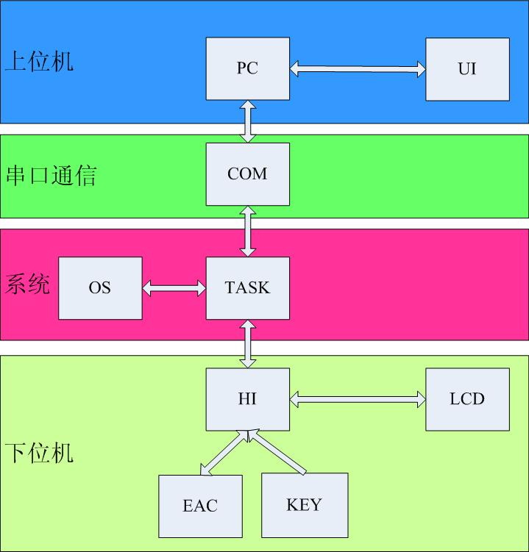

模块划分

模块名称 | 功能说明 | 备注
上位机界面UI | 用于与用户进行交互
上位机后台PC | 通过与UI交互，解释用户的动作，并处理用户的操作请求，向下位机发送用户的操作请求
通信COM | 用于上位机和下位机之间的交互
下位机后台LOC | 用于对上下位机传来的信息进行解析
任务TASK | 用于总领系统，进行功能的实现
操作系统OS | 维护调度TASK
硬件接口HI | 用于下位机硬件与TASK交互的接口
LCD | 用于在下位机显示家电及环境信息
本地控制EAC | 用于控制下位机家电状态
键盘KEY | 用于下位机上直接与用户交互

模块关系
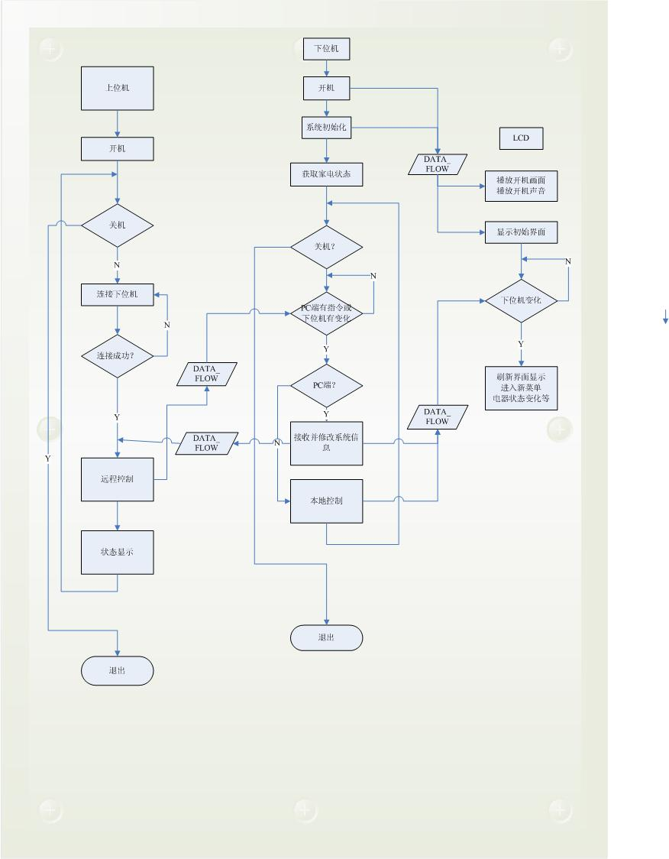

模块设计

LCD模块设计

模块功能点列表
- 下位机上电，LCD屏初始化并显示启动开机画面
- 通过PushKey进入LCD主界面，接受HI模块传来的时间日期信息和电器状态信息
- 通过Key键进入菜单设置页面，选择菜单页面选项，并将选择的菜单项提交给HI模块，进入子菜单
- 通过主界面快捷进入电器设置界面，显示相应的电器选项
- 当在模式选择菜单界面时，显示相应的模式
- 当在电器选择模式时，显示相应的电器，并进入子菜单，根据HI模块信息显示当前电器的状态和电器的定时设置信息
- 当在时钟模块菜单是，根据HI模块信息显示时间日期设置相应信息
- 当在关机选择菜单时，根据Key键的选择显示相应的选项
- 根据HI模块调用的错误显示函数，显示相应的错误信息
- 根据HI模块调用的警告显示函数，显示相应的警告信息
- 下位机关机或者断电时，LCD显示关机画面

模块整体结构设计
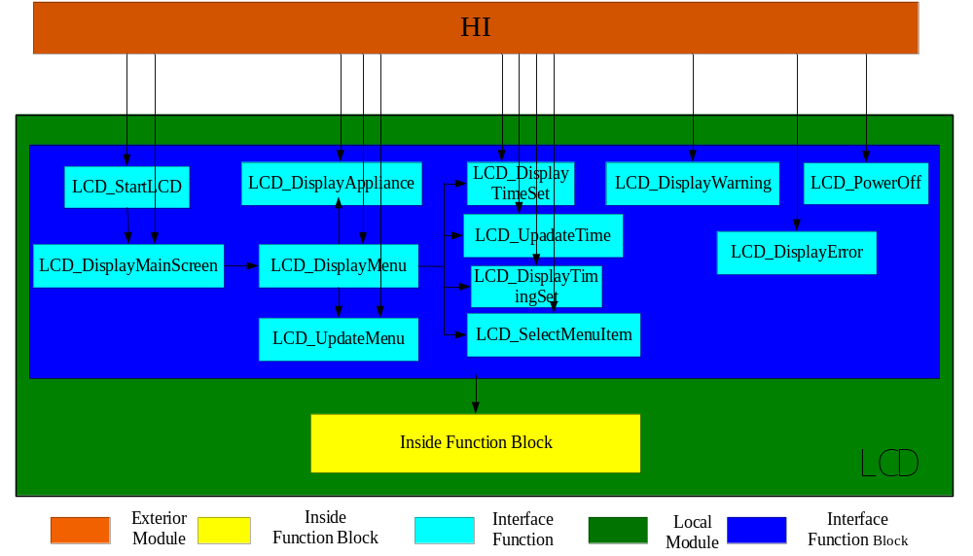]

模块流程设计
无

模块时序设计
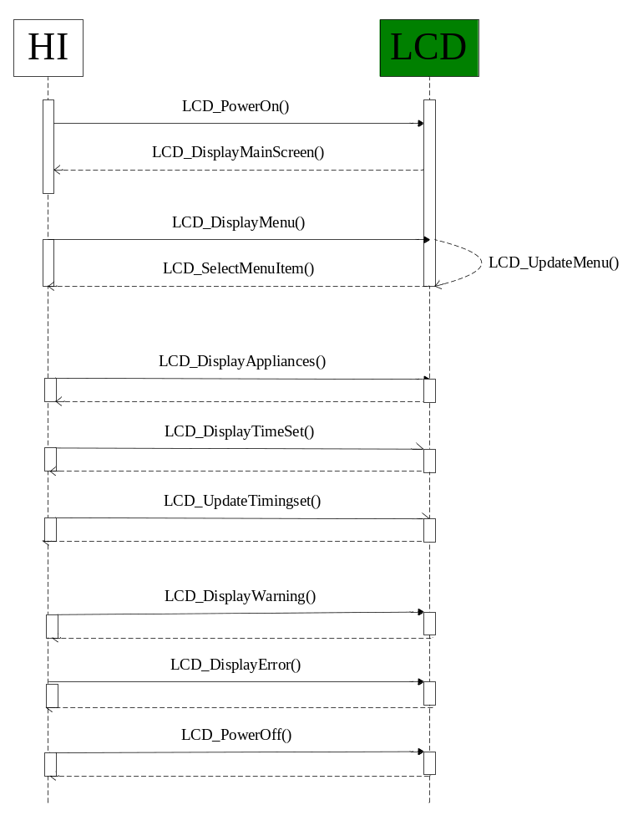

软件接口设计
Int LCD_PowerOn(); //下位机启动，LCD初始化显示开机画面
Int LCD_DisplayMainScreen(); //LCD显示主界面
Int LCD_UpdateTime(uchar timedate); //更新LCD主界面时间
Int LCD_UpdateCircumstance (uchar tem,uchar hum); //更新LCD主界面温度湿度信息
Int LCD_UpdateApplianceState(uint air_state,uint waterh_state,uint doorl_state,uint bedl_state); //更新LCD主界面电器状态信息
Int LCD_UpdateConnect(uint connectdate); //更新LCD主界面连接状态信息
Int LCD_DisplayMenu(uchar item1, uchar item2, uchar item3, uchar item4,); //LCD显示菜单界面
Int LCD_SelectMenuItem(uchar action); //LCD各菜单界面选择菜单项进行的操作
Int LCD_UpdateMenu(uchar First_Index,uchar Menu_Index, uchar ** Menu_List);
//刷新整屏菜单显示函数

Int LCD_DisplayAppliances(); //LCD显示电器信息界面
Int LCD_UpdateTimingSet(uchar date); //通过Key进行定时设置时，LCD刷新定时页面
Int LCD_DisplayTimeSet(); //LCD显示时间日期设定界面
Int LCD_UpdateTimeSet(uchar data，uchar time); //通过Key进行时间日期设定时，LCD刷新界面
Int LCD_DisplayError(); //LCD显示错误信息界面
Int LCD_DisplayWarning(); //LCD显示警告信息界面
Int LCD_PowerOff(); //下位机关闭，LCD初始化显示关机画面

硬件接口设计
Void LCD_Init(); //初始化LCD
Void LCD_Writecommand(uchar command); //向LCD的控制寄存器中写入数据
Void LCD_WriteDate（uchar date）; //向LCD中的显示缓冲RAM中写入一个字节的数据
Uchar LCD_DateRead(void); //从LCD显示缓冲区RAM中读出一个字节的显示数据
Void LCD_TimeDelay(uint time); //LCD延时程序
Void LCD_WriteDot(uchar x,uchar y); //LCD绘点程序
Void LCD_DrawLine(uchar s_x,uchar s_y,uchar e_x,uchar e_y);//在X和Y之间绘制一条直线
Void LCD_DrawRectangle(uchar left, uchar top, uchar right, uchar bottom, uchar Mode)//绘制矩形
Void LCD_DisplayOneMap(uchar *puts); //LCD上显示一幅图片
Void LCD_FontSet(uchar font_num); // 文本的字体设置
Void LCD_PutChar(uchar x,uchar y,uchar number); //在LCD上显示一个标准字符
void LCD_PutHZ(uchar col,uchar row,uchar HZcode);//在LCD上显示一个汉字
Void LCD_DrawRound (待调查) //绘圆点
void LCD_Clear(); //清屏函数

模块接口数据结构设计

函数的参数 | 说明
LCD_UpdateTime(uchar timedate) | 时钟模块计时的时间
LCD_UpdateCircumstance (uchar tem,uchar hum) | 温度、湿度检测装置检测到的信息
UpdateApplianceState(uint air_state,uint waterh_state,uint doorl_state,uint bedl_state) | 分别表示当前空调、热水器、门灯、卧室灯的开关状态
LCD_UpdateConnect(uint connectdate) | 定义宏，表示当前上位机，下位机的连接状态
LCD_DisplayMenu(uchar item1, uchar item2, uchar item3, uchar item4,) | 菜单列表的四个菜单选项
LCD_SelectMenuItem(uchar action) | PushKey的操作
LCD_UpdateTimingSet(uchar date) | 定时设置时根据KEY的按键刷新显示
LCD_UpdateTimeSet(uchar data，uchar time) | 时间设定时根据KEY的按键值刷新显示
LCD_Writecommand(uchar command) | 向LCD控制寄存器中写入的数据
LCD_WriteDate（uchar date） | 向LCD显示缓冲区的RAM中写入的数据
LCD_TimeDelay(uint time) | 延时的时间
LCD_WriteDot(uchar x,uchar y) | 要显示的点的横、纵坐标
LCD_DrawLine(uchar s_x,uchar s_y,uchar e_x,uchar e_y) | 要绘制直线的两点的横纵坐标
LCD_DrawRectangle(uchar left, uchar top, uchar right, uchar bottom, uchar Mode) | 要绘制矩形的左上角点的横纵坐标，右下角点的横纵坐标，显示矩形的样式
LCD_DisplayOneMap(uchar *puts) | 显示图片时往LCD写入的数组
LCD_FontSet(uchar font_num) | 显示文本字体的设置
LCD_PutChar(uchar x,uchar y,uchar number) | LCD上显示字符的横、纵坐标，在字库中的偏移位置
LCD_PutHZ(uchar col,uchar row,uchar HZcode) | 显示汉字的横、纵坐标，在自定义字库中的位置

